Задание на 16.04.2020
Предмет: русский язык
Таранкина Е.В
Класс: 5 А, 5 Б, 5 В

1 | Русский язык | - Записываем конспект в Справочник («Морфология» – «Глагол»)  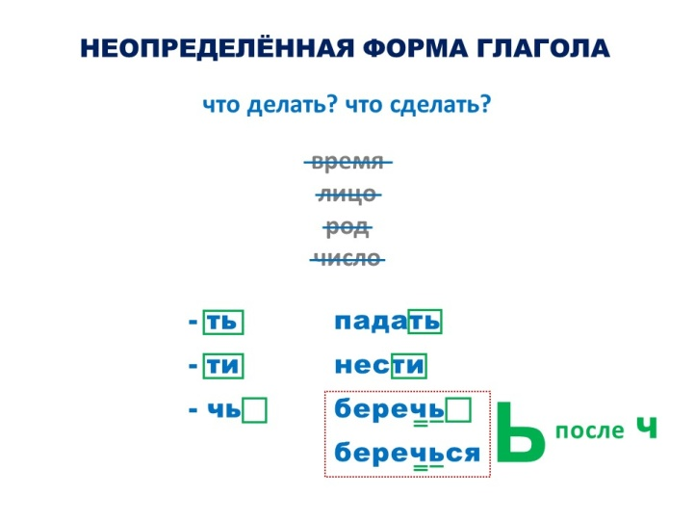  2. Упр.621 («Веет – веять…») – по образцу, выделяем окончания + морфемный разбор  3. Упр.622 (по заданию учебника) | Домашнее задание:  - Выучить правило.  - Упр.623 («Зажечь, силач…»)  Распределить слова по столбикам, выделить орфограммы ОБЯЗАТЕЛЬНО)

